Городская военно-спортивная игра «Зарница»
21.02.2014 года на базе МБОУ «СОШ №35» состоялась ежегодная военно-спортивная игра «Зарница». В игре приняли участие 8 команд от образовательных учреждений города. Команды состояли из 13 учащихся 8-9 классов.
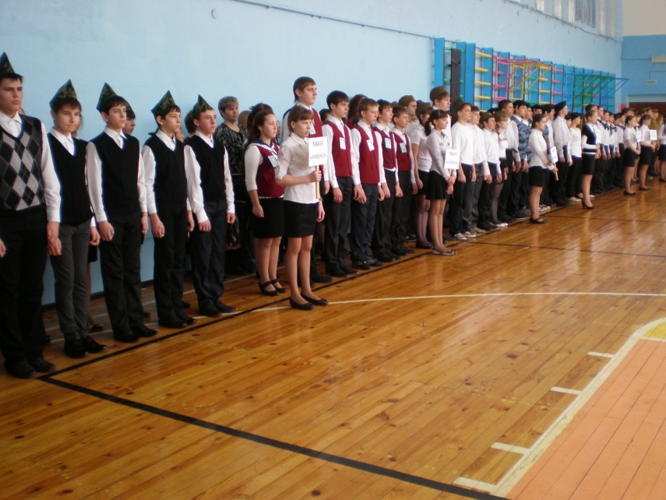
На линейке открытия присутствовали гости: Глава администрации Осинниковского городского округа И.В. Романов, председатель Совета народных депутатов Осинниковского городского округа А.С. Быков и военный комиссар по городам Осинники и Калтан П.А. Осминко.
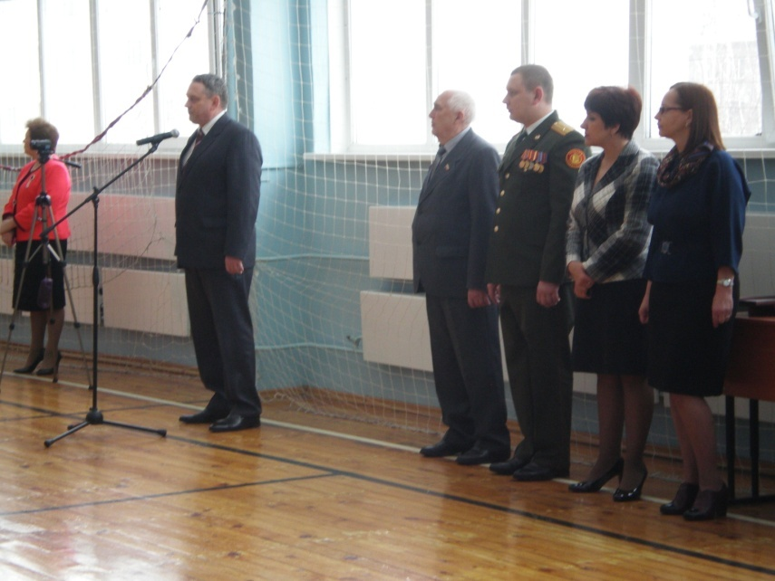
На линейке открытия проходил конкурс «Военный смотр». Участвовали 11 человек из команды. Команда выполняла приказы капитана: расчет по порядку, построение в 2 шеренги, доклад командира взвода судье о готовности к смотру, ответ на приветствие, ответ на поздравление. Далее прошло торжественное прохождение с военной песней.
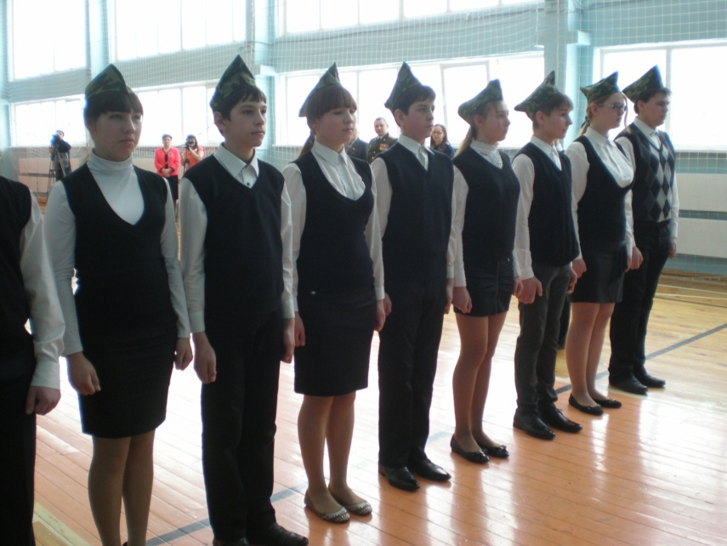
После линейки открытия команды прошли следующие этапы:
1. Медицинская подготовка
2. Снайпер
3. Бег на лыжах
4. Юнармеец-спортсмен
5. Военные знания
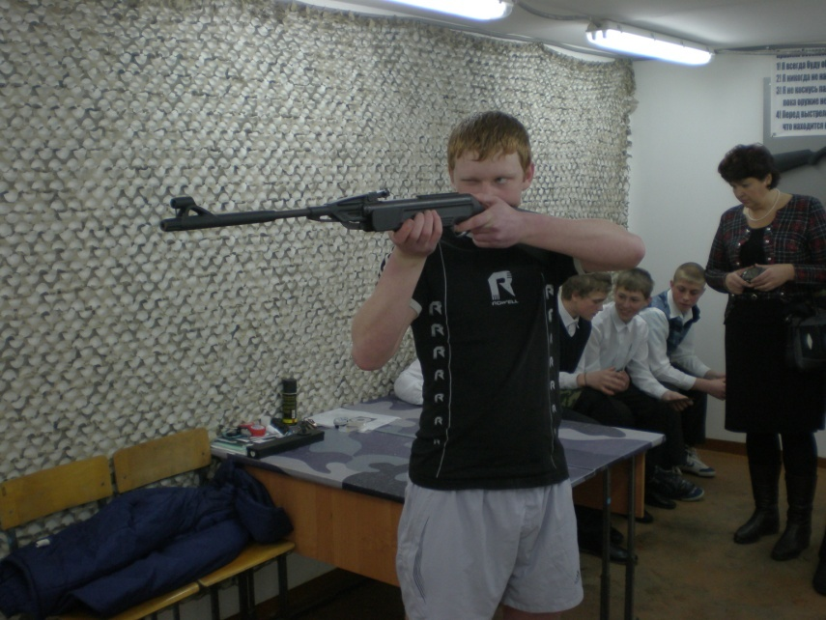
Судейство осуществляли педагоги учреждений дополнительного образования, ответственные за проведение конкурсов.
Победителями игры стали команды ОУ:
1 место - МБОУ «СОШ № 31»
2 место – МБОУ «Лицей № 36»
3 место - МБОУ «ООШ № 13»
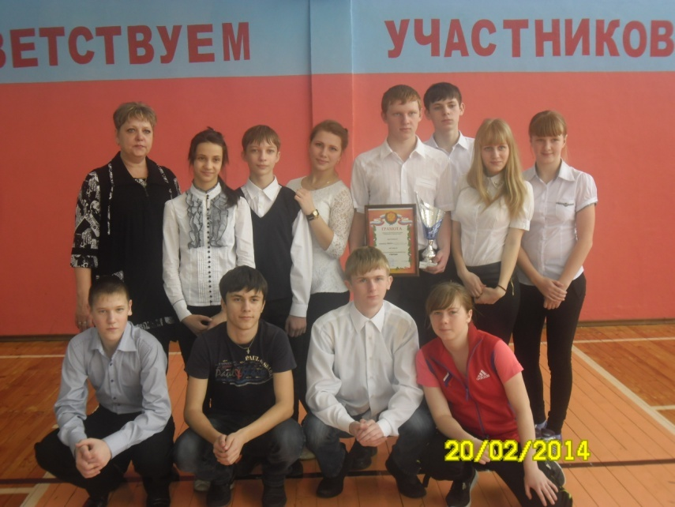
Лучшей командой военно-спортивной игры в конкурсе «Военный смотр» стала команда МБОУ «СОШ №35».
Лучшим капитаном команды – Романов Роман (МБОУ «ООШ № 3»)
Командам победителям были вручены грамоты и кубки остальным командам – грамоты за участие.

